**Predstavljen besplatan Office 365 za učenike i nastavnike**

<http://public.mzos.hr/Default.aspx?art=13538>

Alati Microsoft Office 365 olakšat će komunikaciju između učenika i nastavnika te omogućiti dijeljenje materijala potrebnih za nastavu, čime će se podići učinkovitost procesa učenja. Alati uključuju: pristup e-pošti s 50 gigabajta slobodnog prostora, pristup OneDrive pohrani podataka u oblaku s jednim terabajtom slobodnog prostora po korisniku, Office alate (Word, Excel, PowerPoint, OneNote), društvenu mrežu Yammer, kao i Lync koji omogućuje audio i video konferencijske pozive te razmjenu poruka. Korisnici se sa svojim podacima prijavljuju [ovdje](javascript:iSite_WindowOpen('https://office365.skole.hr','_blank','width=1590,left=0,height=1130,top=0,toolbar=1,menubar=1,location=1,status=1,resizable=1,scrollbars=1');) i time dobivaju pristup svim Office 365 alatima i aplikacijama. Za korisničku podršku učenici i nastavnici mogu se obratiti CARNetovoj službi podrške na adresu [helpdesk@carnet.hr](javascript:___sendEmailEncoded('6D61696C746F3A68656C706465736B406361726E65742E6872');).

***Korisni linkovi:***

Vijest iz Bug-a: Besplatan Office 365 za sve učenike i nastavnike

<http://www.bug.hr/vijesti/besplatan-office-365-sve-ucenike-nastavnike/138710.aspx>

Članak iz Dalmacija news-a:

<http://www.dalmacijanews.hr/clanak/7kwq-besplatni-pristup-alatima-microsoft-office-365-za-sve-ucenike-i-nastavnike#/clanak/7kwq-besplatni-pristup-alatima-microsoft-office-365-za-sve-ucenike-i-nastavnike>

**Film kako preuzeti Office 365 dostupan na ovom linku:**

<http://zimo.dnevnik.hr/microsoft/microsoft-ucenicima-studentima-i-nastavnicima-omogucuje-besplatan-office-365/9721#.VKFlzZAgPA>

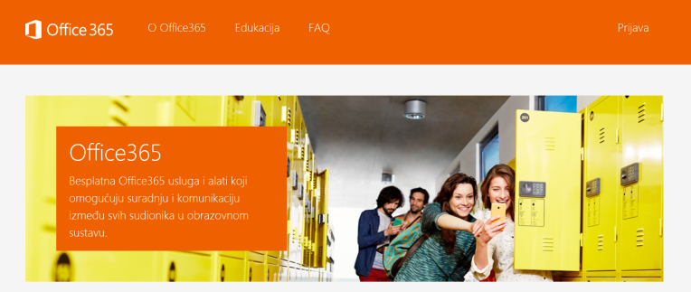

Slike postupka za preuzimanje:

<https://office365.skole.hr/>

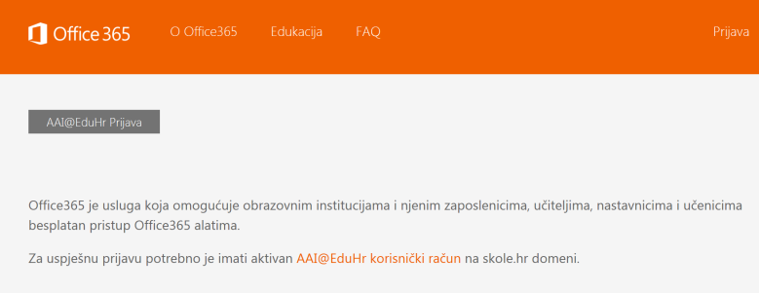

Prijava:

Upisati svoje korisničke podatke:

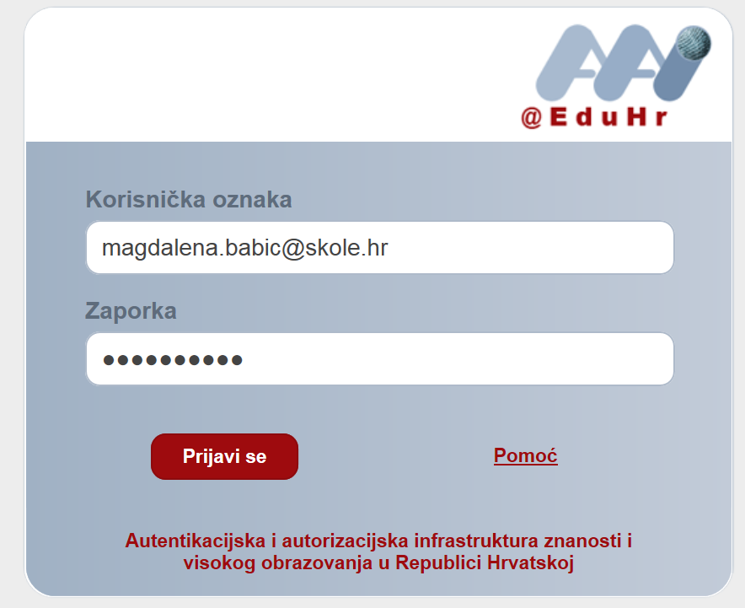

Odvedi me na Office 365:

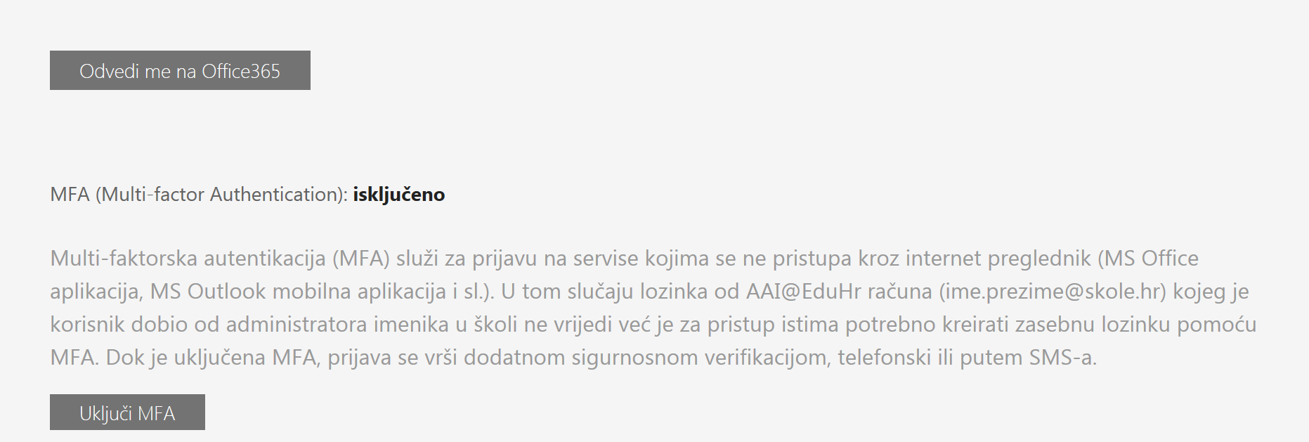

Izbor i instalacija aplikacija:

